Муниципальное общеобразовательное учреждение
Ново-Харитоновская средняя общеобразовательная школа № 10
с углублённым изучением отдельных предметов
Раменский муниципальный район
Московская область

Литературно-музыкальная композиция «История одной песни»
«Песенка фронтового шофера»

Составила: Пушкина Валентина Никитична,
учитель высшей квалификационной категории

2019г.

Цели проведения:
- пробудить интерес к истории Великой Отечественной войне 1941-1945г.;
- способствовать осознанию у школьников роли народа в событиях тех лет;
- воспитывать чувство патриотизма и гордости за нашу Родину, готовность защищать её в трудное время;
- пропаганда песен военных лет и стихотворений военной тематики.
Задачи: дать детям представление о Великой Отечественной войне, о том, с какими трудностями столкнулись защитники нашей Родины, какой ценой ковалась наша победа, воспитывать чувство гордости за великий подвиг своего народа, своей страны.
Оборудование: кинопроектор, экран, разноцветные воздушные шары, рисунки и стенгазеты, выполненные обучающимися и родителями.
Участники выступления: обучающиеся 2 «г» класса.

Ход мероприятия
Учитель: В следующем году исполнится семьдесят пять лет с победного мая 1945 года. Мы помним и всегда будем помнить тех, кто принёс ту Великую Победу. Мы пели и будем петь песни, сложенные о них, о победителях. Есть «Песенка фронтового шофёра», есть памятники боевым машинам, есть памятники воинам-водителям. Об этом и пойдёт рассказ.
В ливень и пургу, по дорогам и бездорожью на передовых позициях и в тылу свято выполняли свой долг перед Родиной советские воины – водители автомашин. Во время Великой Отечественной войны они перевезли миллионы тонн грузов.
Ученица:
Есть события, над которыми время не властно, и, чем дальше в прошлое уходят годы, тем яснее становится их величие. 9 Мая мы будем праздновать 75 годовщину Победы в Великой Отечественной войне. Но эхо войны до сих пор не затихает в людских душах. Да, у времени своя память.
Каждый раз при звуках военной мелодии мне становится не по себе. Каждый раз сжимается сердце, а к глазам подступают слёзы…
Я родилась в мирное время, я выросла в стране, которая не знает ужасов войны вот уже более семидесяти лет. Но в эти моменты просыпается в моей душе неизвестный, давно и прочно забытый страх потери. Я знаю: это говорит во мне память поколений, память моих бабушек и прабабок, провожавших в далёком сорок первом своих мужей и сыновей на кровавую, смертельную битву.
И ещё я знаю, что эта память останется со мною на всю жизнь, перейдёт к моим детям, внукам и ученикам. И дети, повзрослев, обязательно поймут и почувствуют то, что чувствую и понимаю сейчас я.
Никогда не исчезнет из памяти народной гордость за Великую Победу, не исчезнет память о страшной цене, которую за нее заплатил наш народ. Мы не имеем права забыть ужасы этой войны, чтобы они не повторились вновь. Мы не имеем права забыть тех солдат, которые погибли ради того, чтобы мы сейчас жили счастливо. Мы обязаны все помнить!

1 ученик:
К. Симонов
С чего начинается память – с берез?
С речного песочка? С дождя на дороге?
А если – с убийства! А если – со слез!
А если – с воздушной тревоги!
А если – с визжащей пилы в облаках,
Со взрослых, в пыли распростертых!
А если с недетского знания –
Как живое становится мертвым!
И в пять, и в пятнадцать, и в двадцать пять лет
Войной начинается память.

2 ученик:
Прошла война, прошла страда,
Но боль взывает к людям:
Давайте, люди, никогда
Об этом не забудем.
Пусть память верную о ней
Хранят, об этой муке,
И дети нынешних детей,
И наших внуков внуки.
3 ученик:
Песня военных лет... Вместе с Отчизной она встала в солдатский строй с первых дней войны и прошагала по пыльным и задымленным дорогам войны до победного ее окончания. Песня делила вместе с воином и горести и радости, подбадривала их веселой и озорной шуткой, грустила вместе с ними об оставленных родных и любимых. Песня помогала переносить голод и холод, тяжкий многочасовой труд во имя Победы. Стихи и песни вели в бой, они и стали разящим оружием.

4 ученик:
Песни помогали народу выстоять и победить. И помогли! И победили! Прошли годы. Страна залечила военные раны, но песни военных лет звучат и сегодня, потрясая сердца. Они нисколько не постарели. Они и сегодня в строю. Сколько их — прекрасных и незабываемых! И у каждой своя история, своя судьба.
5 ученик:
В них ничего и нет.
Что меня вновь тревожат
Песни военных лет?
Что-то для нас святое
Скрыто в их глубине.
Строки, какие стоя
Хочется слушать мне.
Стершиеся чернила,
Выцветшая тетрадь,
Строки, с какими было
Легче нам умирать.
Песни поры военной
Что сберегли для нас,
Весь неприкосновенный
Наших сердец запас.
С. Островой
6 ученик:
Мы вспомним о военной песне, посвященной водителям. Фронтовые шоферы не избалованы были ни послушной техникой, ни удобством салона, ни музыкой в кабине. Они также грелись у печурок, мурлыча "В землянке", а потом вновь и вновь "вели машины, объезжая мины"...

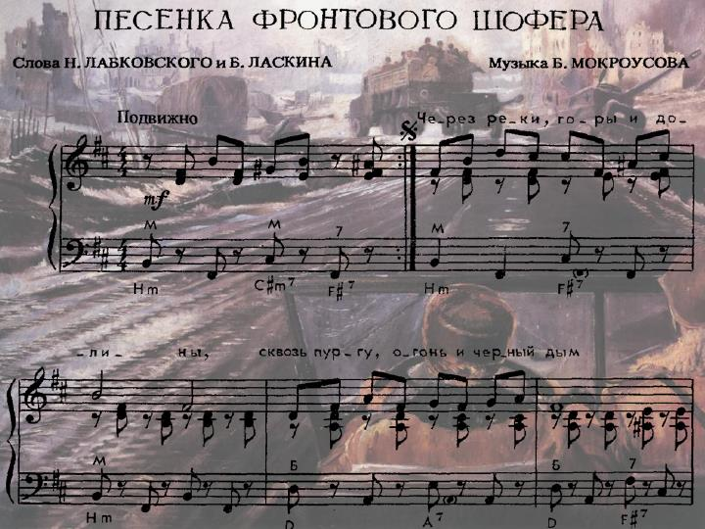
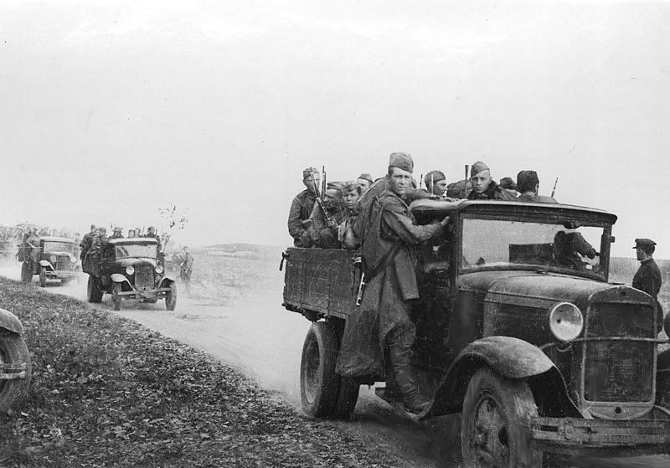
Инсценировка: (исполняют: ученица 2 «г» класса и дедушка)
В зал входит старенький дедушка с палочкой в руках, прихрамывая на одну ногу. Под мышкой у дедушки фотоальбом. К нему выбегает внучка, целует его в щеку, присаживается рядом с дедушкой на скамейку)
Внучка:
--Привет, дедуля! Дедуля, ты, что сегодня такой грустный, притих, нахмурился, молчишь? Ведь у тебя сегодня праздник - День Победы на дворе.
Дедушка:(протяжно)
--Э-э-эх, внученька, взгрустнулось мне, вспомнил я друзей своих. Вместе из колхоза на фронт уходили. Там и развела нас всех судьба. Били немцев в разных мы войсках, но друг друга помнили всегда. Вот послушай.
Дедушка:
А вот, смотри, внученька, Иван, мой близкий друг, как любил он шоферить! В нашем колхозе был всегда в почете, ведь трудиться он привык. А на фронте на своей машине был всегда он впереди. Груз он разный подвозил. Вот слушай, я тебе сейчас расскажу.
Внучка: Расскажи, деда!
Дедушка: Сейчас расскажу. Посмотри, это все мои боевые друзья.
Внучка: Ой, деда, а это кто в кустах сидит?
Дедушка: А-а-а! Это мой хороший друг Женька. Он в детстве в разведчиков любил играть. Помню, бывало, идешь по улице, а он бесшумно подойдет ко мне и хвать...Женька и на фронте разведчиком был, взводом командовал, голыми руками мог любого языка с вражеской территории привести!
Внучка: Деда, деда, а я знаю стихотворение о разведчиках.
Дедушка: Расскажи, а я послушаю.
Внучка: Кто-то ночью по тропинке
Тихо ползал за горой
Это парень из разведки
Несомненно, он герой.
Дедушка: Молодец, внученька! Да-а-а, кто прошел эту войну все герои.
Внучка: А это, дедуля, что за отважные парни у костра сидят!
Дедушка: А это, внучка, наш батальон. Ох, и отчаянные ребята были! А воевали как! Это был подвиг беспредельного мужества и стойкости всех солдат, верности Родине.
Дети исполняют танец под мелодию песни «Песенка фронтового шофера»

Дедушка:
А сейчас послушай про автомобили, которые сражались на фронтах войны.
7 ученик:
Автомобиль ЗиС-5В (военный) модификации 1942 г ., он же "трехтонка" (кабина полностью деревянная) для памятника был найден Алексеем Стрелковым. Отреставрировал его в 1987 году Александр Алексеевич Ломаков (1928-2005), основатель знаменитой коллекции ретро автомобилей.
Фронтовой дорогой длинной
От Москвы и до Берлина
Шёл с боями наш солдат.
Помогал ему собрат.
Без военного шофёра
Всё б застопорилось скоро –
В слякоть, в гололёд, в мороз,
Под бомбёжками он вёз
Всё, что фронту было надо:
Хлеб, тушёнку и снаряды.
В кузовах лежали горкой
И патроны, и махорка.
А шинели и портянки
Тоже ведь везли не в танке.
Так что, был не зря в цене
Наш водитель на войне
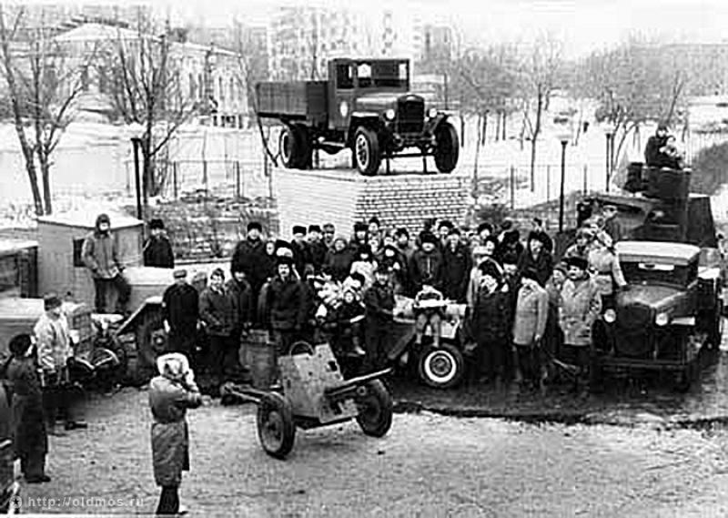
8 ученик:
Памятник у ворот автокомбината №23открыт 5 ноября 1988 г. В годы Войны Автокомбинат №23 назывался Автобаза №3. На фронт ушло 330 водителей, вернулось всего 31. Ныне на площадях предприятия - торговый центр.
К сожалению памятник открыт осадкам и ветрам, что нехорошо сказывается на его состоянии (это полноценный автомобиль, а не муляж).
9ученик:
И еще один брянский памятник, стоит у шоссе Орел - Брянск недалеко от Брянска ( 122 км трассы А14, на выезде из Брянска в сторону Орла) воздвигнут памятник: у подножия 30-метрового пилона - фигура солдата-водителя, вздыбленного автомобиля. Правая рука воина лежит на руле, взгляд устремлен вперед. Идея памятника и место его сооружения возникли не случайно. Отсюда - с Осиновой горки ушел на фронт сформированный из брянских водителей в первые месяцы войны автобатальон, прошедший путь от Москвы до Одера.

10 ученик:
Авторы памятника смогли создать образ воина-труженика, солдата-шофера. В ливень и пургу, по дорогам и бездорожью на передовых позициях и в тылу свято выполняли свой долг перед Родиной советские воины - водители автомашин. Во время Великой Отечественной войны они перевезли миллионы тонн грузов. На трассе перед памятником стоит знак, призывающий проезжающих водителей посигналить.
Кому то кажется, легко крутить баранку!
Что в этом трудного? Педали нажимать!
Трудней гораздо управлять тяжелым танком,
И сквозь огонь зениток небом пролетать!
Не стану спорить. Только тяготы испили
На равных все. И кто в окопах воевал,
И те, кто сквозь огонь снаряды подвозили,
И в Ленинград по льду продукты доставлял.
Водитель редко бил врага из автомата,
Он почту в роты, мины и патроны вез,
Туда, где смерть царит, где бьют врага солдаты,
Где снег горел, и где сырел гранит от слез.
Потом борта осмотрит. Ловки «мессершмиты»….
Но промахнулись, гады! И друзьям, живой
Водитель скажет: кто с улыбкой, кто сердито:
«Опять костлявая махала зря косой!»
И под капот нырнет…. Опять ему в дорогу.
Приказ с маршрутом, и ладонь к пилоке:
- Есть!
Куда и с чем ему? В «хозяйство» или к Богу….
И нет минутки: ни поспать и ни поесть.
Пылит рокада, или грязью к скатам липнет,
На небе солнце, или иней под луной,
Взорвется мина, или лед злорадно скрипнет,
Потом проломится, и в бездне ледяной
Погиб водила… Но другие едут дальше:
Под Курском ждут снаряды, в Ленинграде – хлеб!
Чем больше ты в пути, тем посылают чаще.
И снова ночь, лишь фары тусклый синий свет.
Вот так и ездил он по фронтовым рокадам.
Считать пробоины и версты не любил.
Он видел кровь и гибель, лед и пламень ада,
Он был солдат! Он воевал и победил!

11ученик:
Есть еще памятник военным шофёрам в Киеве, Южная Борщаговка, 1985.
На нем была мемориальная доска с текстом: "Тут похоронены воины Советской армии, которые погибли смертью храбрых в боях за Родину 1943 г. Рядовой Бурков И. М., рядовой Воразашвили Г. А., курсант Клевентенко Б. М., рядовой Машин Т. А., ефрейтор Путин В. Ф., рядовой Рикул Н. М. и 68 неизвестных воинов".
Не пугает его бездорожье,
Он проедет — хоть он не танкист.
Грязь и лужи его не тревожат,
Он — военный автомобилист.
Донесение в срок он доставит,
Куда нужно, солдат отвезет.
Грузы вовремя к месту поставит...
Пусть в дороге ему повезет!
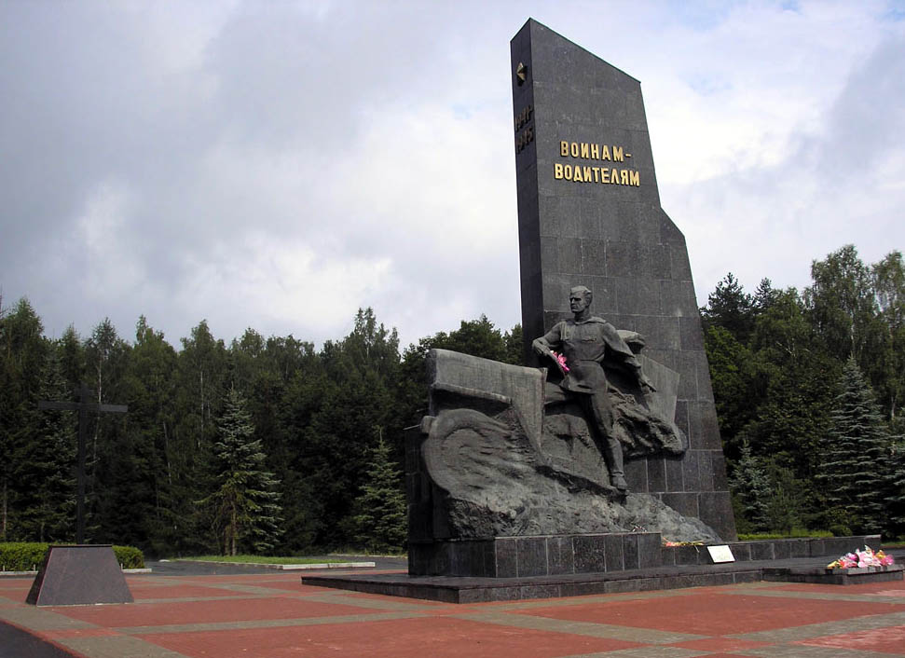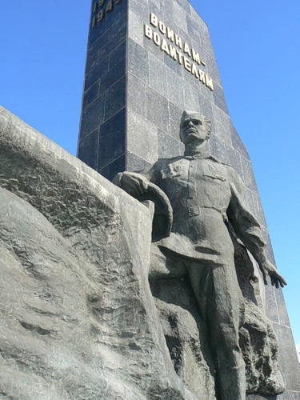
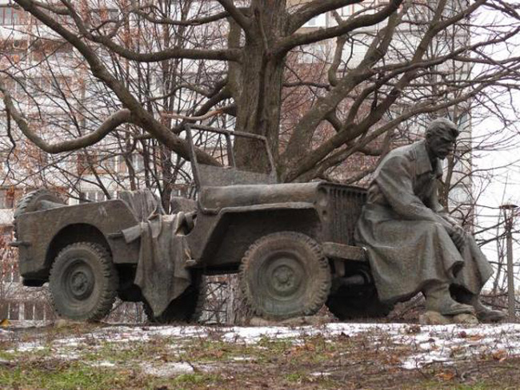

Ученик12:
В 2015 году открыли Мемориальный комплекс военным автомобилистам – это памятник, расположенный в Саду Победы г. Челябинска, посвящённый всем южноуральским автомобилистам, воевавшим с фашистами в годы войны. Он был установлен к 70-летию Победы

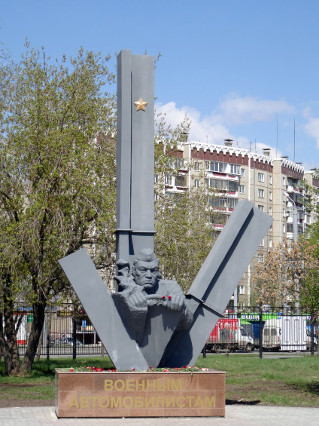
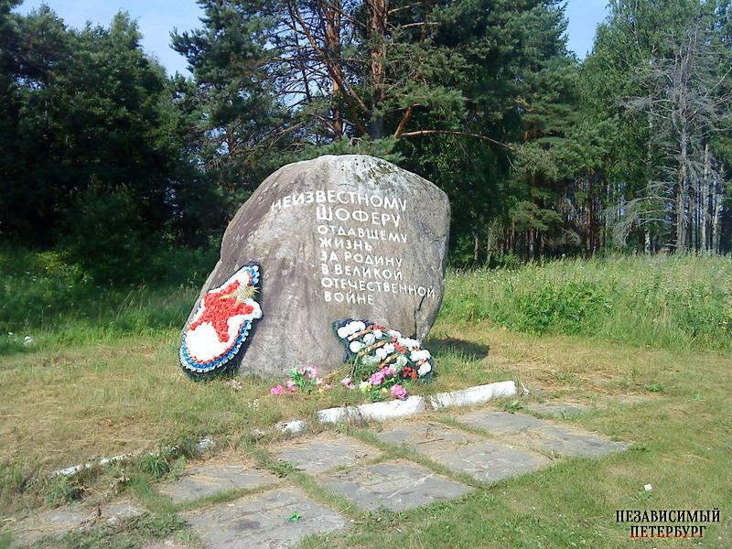
13 ученик:
Стоят в России обелиски,
На них фамилии солдат…
Мои ровесники мальчишки
Под обелисками лежат.
И к ним, притихшие в печали,
Цветы приносят полевые
Девчонки те, что их так ждали,
Теперь уже совсем седые.
Девочки исполняют танец
Дедушка:
И камень в память о неизвестном шофере... а погибло их там много. Но этому надо посвятить отдельную тему, что в дальнейшем и сделаю, а пока добавлю еще пару памятников труженице полуторке в Самаре.
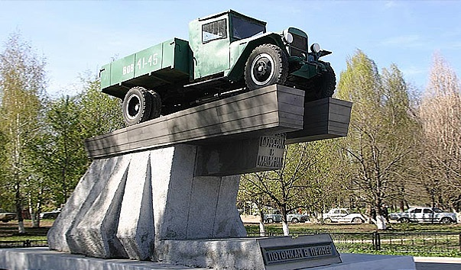
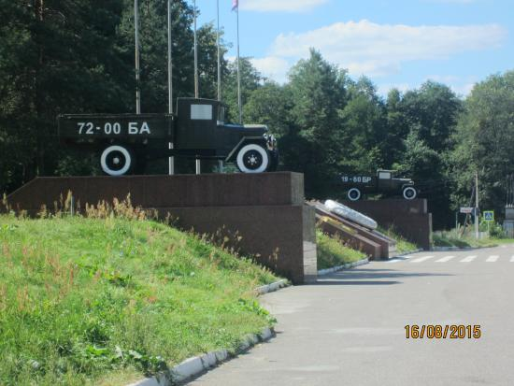
Дедушка:
А ещё, фронтовым шоферам посвятили песню.
14 ученик:
«Песенка фронтового шофера» была написана не в годы войны, а в послевоенном 1947 году и прозвучала впервые в популярном тогда радиообозрении «Клуб весёлых артистов». Пел её Марк Бернес от имени шофера Минутки – воскресшего героя фильма о Сталинградской битве "Великий перелом", роль которого он сыграл в этой картине.
15 ученик:
Роль эта была далеко не главной, скорее эпизодической, и в самом фильме этой песни не было. Шофёр, которого играл в фильме Бернес, не только не пел, но, практически, не произнёс по ходу действия почти ни одного слова, хотя запомнился многим, кто видел эту картину. Запомнился своим подвигом, совершённым в ключевом эпизоде.
16 ученик:
Шофёр командующего фронтом Минутка погибает, но успевает соединить в зубах телефонные провода, восстановив таким образом прерванную связь с командным пунктом.
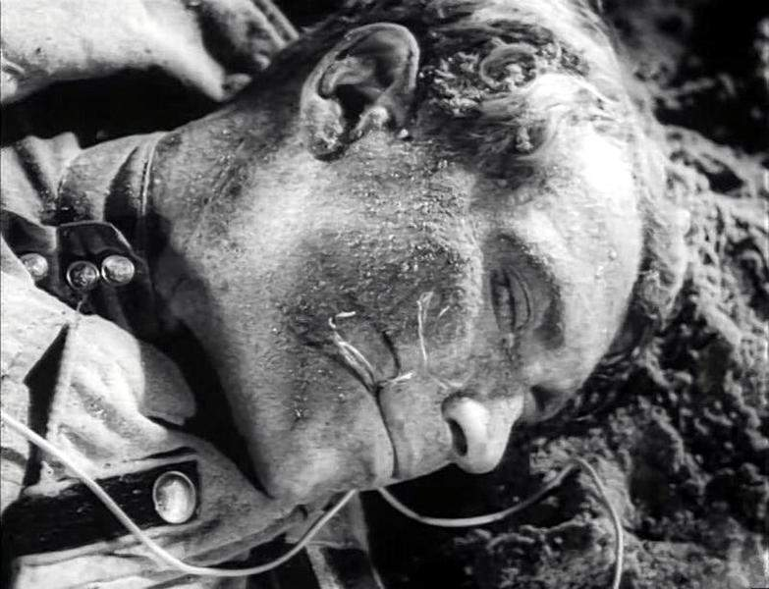
17 ученик:
Лихость Минутки, бесстрашно мчавшегося в фильме по любым дорогам, не выпуская из рук баранки, отразилась и в песне, слова которой для радиообозрения сочинили Бернесу его давние друзья – Борис Ласкин и Наум Лобковский, а музыку – композитор Борис Мокроусов. Война в их песне еще не кончилась. И хотя герой рассказывает о ней в прошедшем времени, он напевает слова явно из той военной поры.
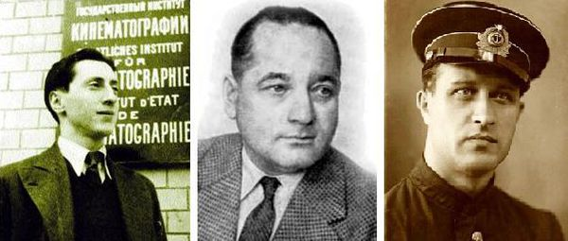

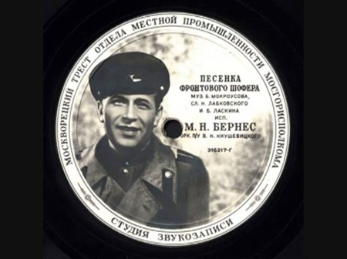

18 ученик:

Письмо я старалась
Писать без помарок:
«Пожалуйста, сделайте
Деду подарок…»
Был долго в пути
Музыкальный привет.
Но вот подошёл
И обнял меня дед –
Пришла к нему в праздник
9 Мая
Любимая песня его
Фронтовая.

Дети исполняют песню «Песенка фронтового шофера»
Через горы, реки и долины,
Сквозь пургу, огонь и чёрный дым
Мы вели машины, объезжая мины,
По путям-дорогам фронтовым.
Эх, путь-дорожка фронтовая,
Не страшна нам бомбёжка любая!
Помирать нам рановато —
Есть у нас ещё дома дела!

Путь для нас к Берлину, между прочим,
Был, друзья, нелёгок и нескор.
Шли мы дни и ночи,
Было трудно очень,
Но баранку не бросал шофёр.

Эх, путь-дорожка фронтовая,
Не страшна нам бомбёжка любая!
Помирать нам рановато —
Есть у нас ещё дома дела!

Может быть, отдельным штатским людям
Эта песня малость невдомёк.
Мы ж не позабудем,
Где мы жить ни будем,
Фронтовых, изъезженных дорог.

Эх, путь-дорожка фронтовая,
Не страшна нам бомбёжка любая!
Помирать нам рановато —
Есть у нас ещё дома дела!

Учитель:

После Марка Бернеса исполнителями «Песенки фронтового шофёра» стали многие популярные певцы. В Интернете можно послушать аудиозаписи, посмотреть видеоклипы заслуженного артиста России Евгения Валерьевича Дятлова, народного артиста СССР Иосифа Давыдовича Кобзона, народного артиста Российской Федерации Олега Михайловича Газманова. Эту песенку с удовольствием поют все, кто за рулём проводит в пути значительную часть жизни, кто помнит и чтит историю Великой Отечественной войны и её героев-победителей.
19 ученик:

«Песенка фронтового шофёра» стала гимном для автомобилистов послевоенной эпохи, ее с удовольствием поют люди, проводящие за баранкой значительную часть жизни и все те, кто помнит историю Великой Отечественной и чтит память героев-победителей.

20 ученик:

Как хорошо влюбляться и смеяться,
Как хорошо порою погрустить.
Как хорошо встречаться и прощаться
И просто хорошо на свете жить.
Как хорошо проснуться на рассвете,
Как хорошо, что ночью снятся сны.
Как хорошо, что кружится планета,
Как хорошо на свете без войны!

Используемая литература:
1. «До последнего дыхания» (стихи советских поэтов, павших в Великой Отечественной войне),
изд-во «Правда», Москва 1995 г.
2. «Поэзия моя, ты из окопа» (сборник стихотворений), изд-во «Молодая гвардия», Москва1985 г.
3. «Свет Победы» (стихи), военное изд-во, Москва 1983г.
4. «Непобедимая и легендарная» репертуарный сборник, изд-во «Молодая гвардия», Москва 1983 г.

